_МОУ «Деевская СОШ»__
Отчет о проделанной работе с 20.03.2020 по 20 04 2020
Наименование муниципального образования
№ плана | Наименование мероприятия | Срок проведения (дата) | Исполнители | Мероприятия, организованные в рамках проекта/акции | Категории участников (количество чел.) | Количество привлеченных волонтеров | Использование официального логотипа празднования 75-й годовщины Победы*
1 | Участие в к конкурсах «Наша Победа», проводимых Областной газетой | В течение данного срока | Учащиеся школы | Участие в к конкурсах «Наша Победа», проводимых областной газетой | 23 | 2 | +
2 | Участие в к конкурсах «Расскажите о своих родных, ковавших Победу на фронте или в тылу», проводимых газетой «Аргументы и факты» | В течение данного срока | Учащиеся школы | Участие в к конкурсах «Расскажите о своих родных, ковавших Победу на фронте или в тылу», проводимых газетой «Аргументы и факты» | 23 | 2 | +
3 | Участие в исследовательских проектах, посвященных  Дню Победы | В течение данного срока | Классные руководители  и учащиеся школы | Участие в исследовательских проектах, посвященных  Дню Победы | 2 | 0 | +
4 | Участие в акции «Бессмертный полк» | В течение данного срока | Классные руководители  и учащиеся школы | Участие в акции «Бессмертный полк» | 27 | 2 | +
5 | Участие в конкурсе сочинений, рисунков, боевых листков, проводимых Научно-образовательным центром педагогических проектов г.Москвы | В течение данного срока | Классные руководители  и учащиеся школы | Участие в конкурсе сочинений, рисунков, боевых листков, проводимых Научно-образовательным центром педагогических проектов г.Москвы | 32 | 2 | +
6 | Участие в онлайн-викторине, посвященной Дню космонавтики | 12.04.2020 | Классные руководители  и учащиеся школы | Участие в онлайн-викторине, посвященной Дню космонавтики | 15 | 1
7 | Конкурс рисунков, посвященных Дню космонавтики | 9.04 по 12.04 .2020 | Классные руководители  и учащиеся школы | Конкурс рисунков, посвященных Дню космонавтики | 15 | 0

Заместитель директора школы по В.Р. Е.А.Дунаева

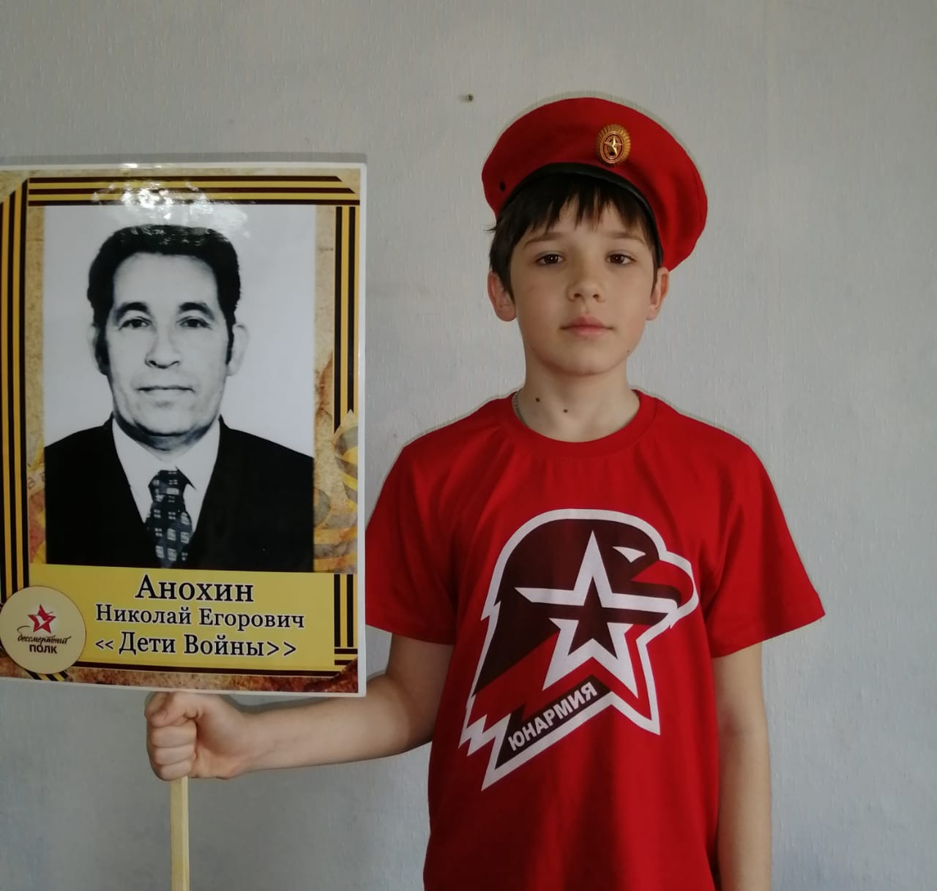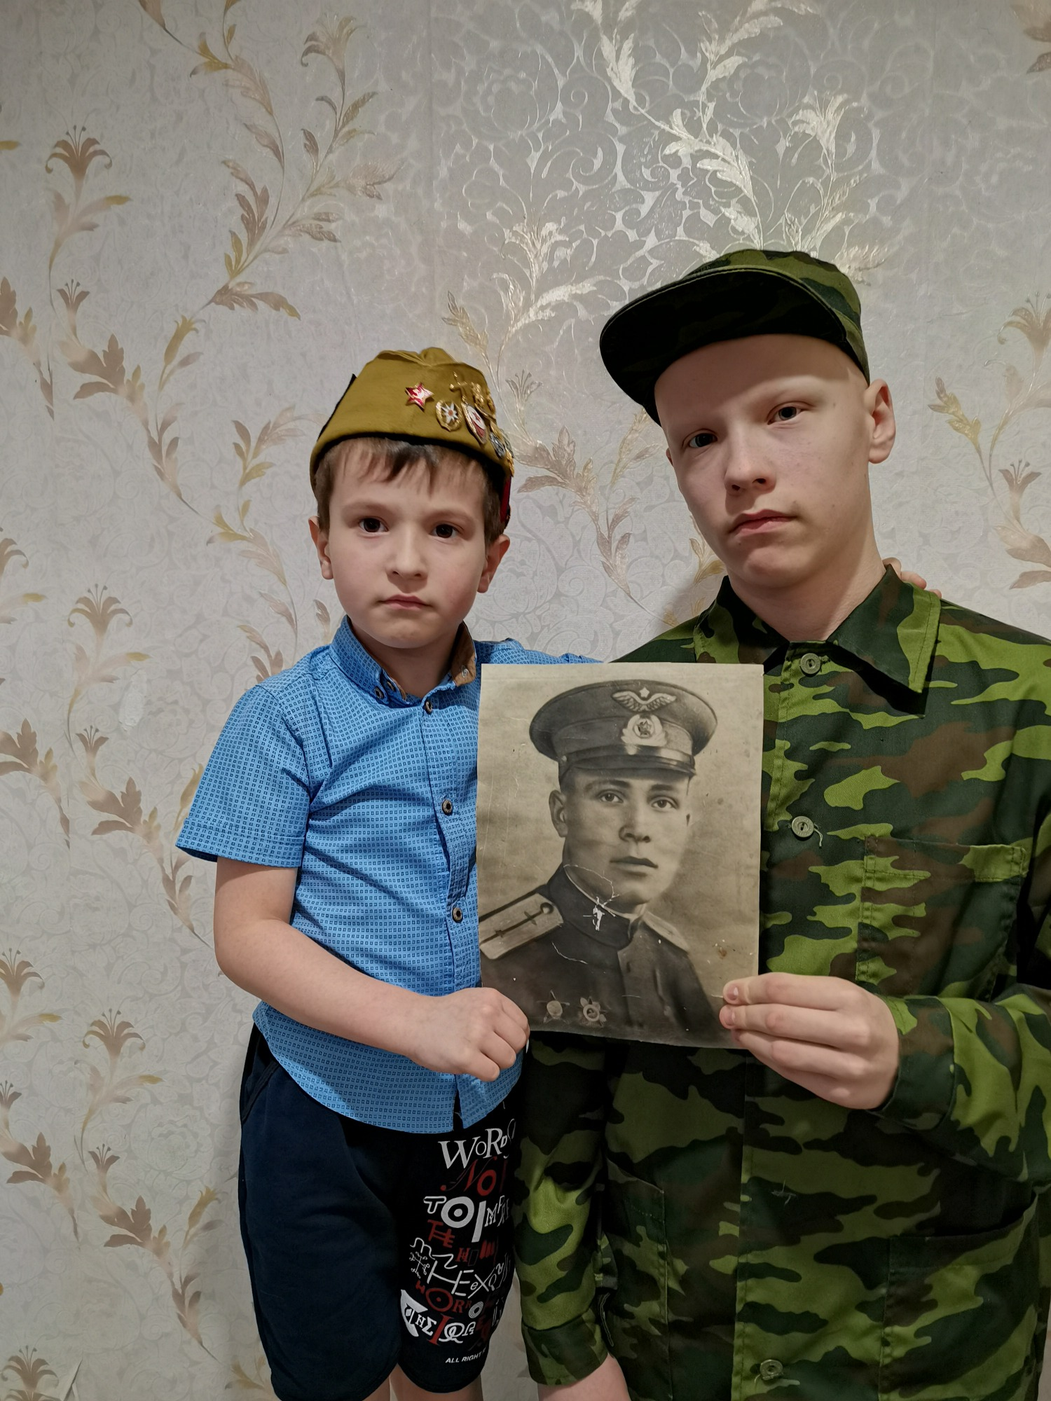
Акция «Беесмертный полк»
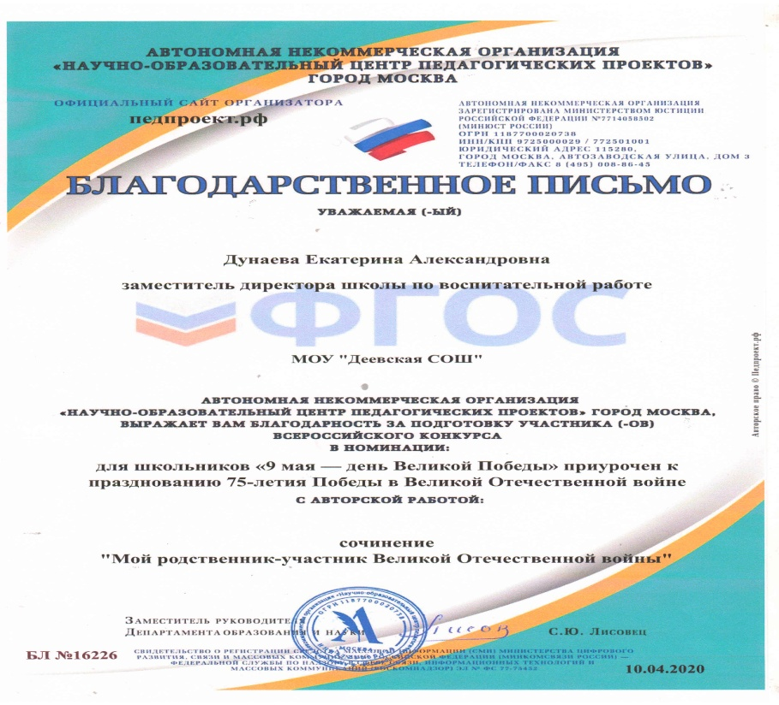

Я, Бычков Егор, ученик 6 класса Муниципального общеобразовательного учреждения «Деевская средняя общеобразовательная школа», проживающий в Свердловской области Алапаевском районе селе Деево, по улице Ленина,52-2 , хочу рассказать о своем родственнике родном брате моей прабабушки Александре Романовиче Подкине | 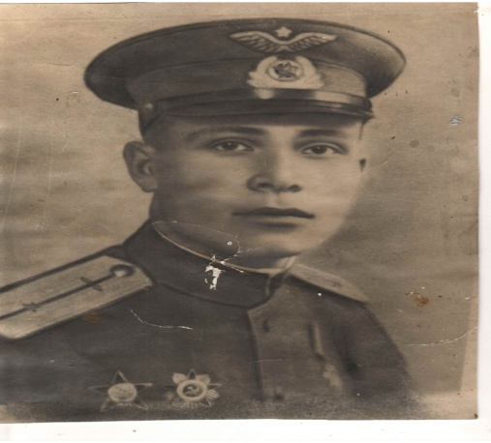
. Я, ученик 4 класса Муниципального общеобразовательного учреждения  «Деевская средняя общеобразовательная школа» Загуменных Иван, проживающий в Свердловской области Алапаевском районе селе Деево, по улице Мира,39-2, хочу рассказать о своем прадеде Загуменных Николае Ивановиче. | 